תאריך הבחינה: 9.3.2012
שמות המרצים: ד"ר הלל בר-גרא וד"ר יואב קרנר
שם הקורס: מודלים של רגרסיה ליניארית
מספר קורס: 364-1-1061
מיועד לתלמידי הנדסת תעשיה וניהול
שנה: 2012 סמסטר: א' מועד: ב'
משך הבחינה: שלוש שעות. יש לענות על כל השאלות
חומר עזר: טבלאות, מחשבון, 5 דפי נוסחאות
שאלה 1
במודל הרגרסיה הלינארית עם שלושה משתנים מסבירים וחותך: , בוצעה רגרסיה לאחור והתקבל הפלט הבא:
Variables Entered/Removed^{b}
Model |  | Variables Entered |  | Variables Removed | Method
 | 1 | X3, X2, X1ª |  |  | Enter
 | 2 |  |  | X1 | Backward
 | 3 |  |  | X3 | Backward
a. All requested variables entered.
b. Dependent Variable: Y
Model |  | Selection Criteria
 |  | AIC | Cp | BIC
 | 1
 | 2 | 492.835 | 2.358 | 500.650
 | 3 | 493.536 | 2.997 | 498.746
a. Predictors: (Constant), X3, X2, X1
b. Predictors: (Constant), X3, X2
c. Predictors: (Constant), X2

ANOVAd
Model |  | Sum of Squares | df | Mean Square | F | Sig.
1 | Regression | 1312.303 | 3 | 437.434 | 3.240 | .025ª
 | Residual | 12962.205 | 96 | 135.023
 | Total | 14274.508 | 99
2 | Regression |  |  |  | 4.712 | .011^{b}
 | Residual
 | Total
3 | Regression |  |  |  | 6.655 | .011^{c}
 | Residual
 | Total
a. Predictors: (Constant), X3, X2, X1
b. Predictors: (Constant), X3, X2
c. Predictors: (Constant), X2
d. Dependent Variable: Y

Coefficientsª
Model |  | Unstandardized Coefficients |  | t | Sig.
 |  | B | Std. Error
1 | (Constant) | 66.406 | 3.784 | 17.550 | .000
 | X1 | .370 | .619 | .599 | .551
 | X2 | -1.576 | .598 | -2.636 | .010
 | X3 | -.986 | .619 | -1.594 | .114
2 | (Constant) | 67.381 | 3.404 | 19.794 | .000
 | X2 | -1.577 | .596 | -2.646 | .009
 | X3 | -1.004 | .616 | -1.630 | .106
3 | (Constant) | 63.265 | 2.302 | 27.487 | .000
 | X2 | -1.550 | .601 | -2.580 | .011
a. Dependent Variable: Y

א. על סמך הפלט, רשום את סדר הוצאת המשתנים ואת המודל הסופי.
ב. חשב באמצעות הנתונים שבפלט, את ה-SSR של מודל 2 ואת ה-SSR של מודל 3.
ג. מלא את השורה הראשונה בטבלת Selection Criteria.

פתרון:
- המודל הראשוני הוא המלא, בשלב הראשון הוצא ובשלב השני הוצא ולכן המודל הסופי הוא זה המכיל את בלבד: $\hat{y_{i}}=63.265-1.55x_{i2}$
כעת נסתכל על המודל עם שני משתנים כמודל ה"מלא" (לצורך ה-F החלקי). ה-SSR שלו נתון ולכן ה-SSE שלו נתון ע"י SST-SSR=13010.716. מכאן שה-באותו האופן, .
- השורה הראשונה היא עבור המודל המלא. ראשית, במודל המלא .

שאלה 2
נתונים n זוגות של תצפיות וההשערות ו- .
א. הראה כי אומד הריבועים הפחותים ל-הוא .
ב. מהו הסטטיסטי לבדיקת ההשערות הנ"ל?
ג. מהי התפלגות הסטטיסטי בהנחה שהשערת האפס נכונה.
ה. האם ? אם תשובתך חיובית, הוכח אותה, אחרת, תן דוגמא נגדית.
ו. האם ? אם תשובתך חיובית, הוכח אותה, אחרת, תן דוגמא נגדית.
שים לב שעבור דוגמא נגדית מספיק לקחת n=2.

פתרון:
- נרשום את סכום הריבועים, נגדור לפי ונשווה ל-0:ולכן .
- הסטטיסטי הוא סטטיסטי F :.
- בהנחה שהשערת האפס נכונה התפלגות הסטטיסטי היא התפלגות F עם דרגת חופש אחת במונה ו-n-1 במכנה (כי אין חותך).
- נזכור שבמודל רגרסיה פשוטה רגיל, המשוואה מתקבלת מגזירת סכום ריבועי השאריות ביחס לחותך. כאן אין לנו חותך ולכן משוואה זו לא מתקבלת. ניקח לדוגמא את ערכי X להיות 0 ו-1 ואת ערכי Y להיות 1 ו-2. סכום המכפלות הוא לכן 2 וסכום ריבועי X הוא 1 ולכן והשאריות הם והן לא מסתכמות ל-0.
- כאשר גזרנו את סכום הריבועים קיבלנו את המשוואה ו- הוא בדיוק זה שפותר את המשוואה הנ"ל.

שאלה 3
נתון מודל רגרסיה פשוטה אך המשתנה X מקבל רק את הערכים 0,1,2,3,4,5,6.
הנתונים סוכמו בטבלה הבאה, כאשר סטיות התקן מחושבות ע"י חלוקה בגודל המדגם הרלוונטי לאותו הערך של X פחות אחד:
Report
Y
X | Mean | N | Std. Deviation
0 | 4.7309 | 16 | 5.19825
1 | 9.3801 | 34 | 5.13562
2 | 12.6824 | 41 | 3.83141
3 | 17.8906 | 12 | 4.71639
4 | 19.6044 | 13 | 3.98416
5 | 26.0988 | 2 | 10.04692
6 | 28.8298 | 2 | 7.64527
Total | 12.4500 | 120 | 6.89856

כמו כן הורצה רגרסיה רגילה והתקבלו התוצאות:
ANOVA^{b}
Model |  | Sum of Squares | df | Mean Square | F | Sig.
1 | Regression | 3162.270 | 1 | 3162.270 | 149.203 | .000ª
 | Residual | 2500.948 | 118 | 21.194
 | Total | 5663.219 | 119
a. Predictors: (Constant), X
b. Dependent Variable: Y

Coefficientsª
Model |  | Unstandardized Coefficients |  | Standardized Coefficients | t | Sig.
 |  | B | Std. Error | Beta
1 | (Constant) | 5.148 | .731 |  | 7.045 | .000
 | X | 3.877 | .317 | .747 | 12.215 | .000
a. Dependent Variable: Y

א. הצע, תוך שימוש בעובדה שערכי X חוזרים על עצמם, מבחן לבדיקת ההשערה, האם יש קשר לינארי בין
X ל-Y. יש לרשום הן את נוסחת סטטיסטי המבחן והן את התפלגותו.
ב. בצע את המבחן שהצעת בסעיף א' ברמת מובהקות 5%.
ג. הצע שני אומדים לשונות השגיאות.

פתרון:
- המבחן הוא מבחן Lack of Fit. לכל j=0,…,6 נסמן באת ממוצע ערכי Y כאשר x=j ב- וכן נסמן את התחזית ל-y כאשר x=j ב-. סטטיסטי המבחן הוא המפולג בהתפלגות F עם 5 ד"ח במונה ו-113 במכנה.
- כדי לקבל את ערכי המונה, נשתמש באומדים מהרצת הרגרסיה: ולכן התחזיות הן ומתקבל . כדי לחשב את המכנה נשתמש בעובדה שסטיות התקן המופיעות בטבלה חושבו בצורה ונחלץ מתוכם את סכומי הריבועים. נסכמם ונקבל ולכן הערך הקריטי הוא 2.294 ולכן השערת האפס לא נדחית.
- אומד אחד לשונות השגיאות הוא ה-MSE של מודל הרגרסיה הרגיל: 21.194. אומד נוסף הוא MSPE שהוא 2457.437/113=21.747.

שאלה 4
להלן תרשים Q-Q של שאריות מתוקננות במודל רגרסיה. מה ניתן ללמוד מהתרשים על ההתפלגות של השאריות? מה המסקנה לגבי מודל הרגרסיה?

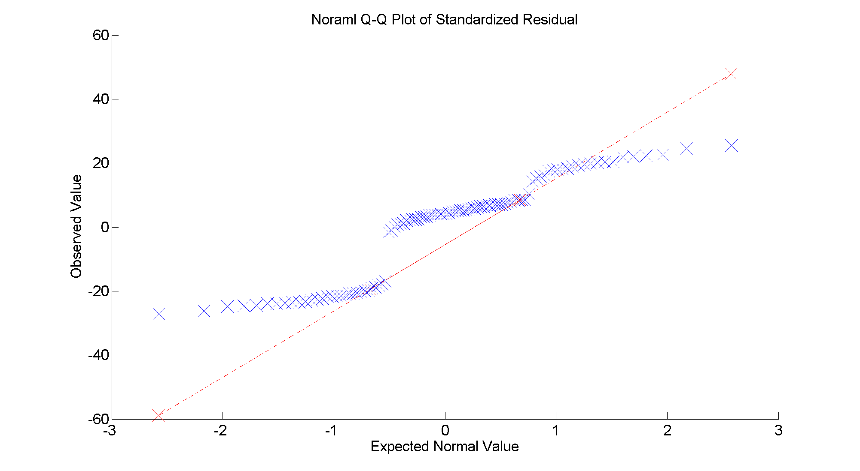

פתרון:
מהתרשים ברור שהתפלגות השאריות היא לא נורמאלית. יש קבוצה נפרדת של תצפיות עם שאריות של בערך -20. גם שאר התצפיות לא מציגות התפלגות נורמאלית, ונראה שאפשר לבצע חלוקה נוספת. (משני החריגים בקצוות אפשר להתעלם.) המסקנה לגבי המודל היא שיש צורך לחפש משתנה מסביר נוסף שמבדיל בצורה טובה ככל האפשר בין שלושת הקבוצות הללו (או לפחות את הקבוצה הראשונה מהשאר), ולשלב אותו במודל.

